Podpořte Obrácený adventní kalendář v táborské zoo
18. 12. 2019, Tábor – Velký ohlas má u návštěvníků ZOO Tábor akce nazvaná Obrácený adventní kalendář. Jde o organizovanou pomoc opuštěným psům a kočkám v Útulku Tábor, k níž se táborská zahrada letos připojila tím, že od návštěvníků přijímá věcné dary v podobě pelíšků, dek na spaní, dřevité vlny, pracích prostředků s desinfekční funkcí, konzerv, hraček, pamlsků, apod.
„Mile nás překvapilo, kolik lidí s otevřeným srdcem se mezi našimi návštěvníky nachází. Shromažďování darů ukončíme v úterý 23. prosince odpoledne, kdy všechny poskytnuté věci odvezeme přímo do útulku,“ říká vedoucí ošetřovatelka z táborské zoo Marie Nezbedová, jedna ze spoluautorek nápadu zapojit se aktivně do této smysluplné akce.
„Pokud jde o deky na spaní, tak vhodné pro zvířata jsou ty s umělým vláknem, určitě ne ty péřové,“ upřesňuje potřeby pro opuštěné psy a kočky další ze spoluautorek nápadu kurátorka šelem Miroslava Strašilová a podotýká, že táborský útulek vítá jako krmivo spíš konzervy než granule. Úplný seznam vhodných pomůcek, které útulek potřebuje, najdete na webu https://www.utulektabor.cz/jak-pomahat .

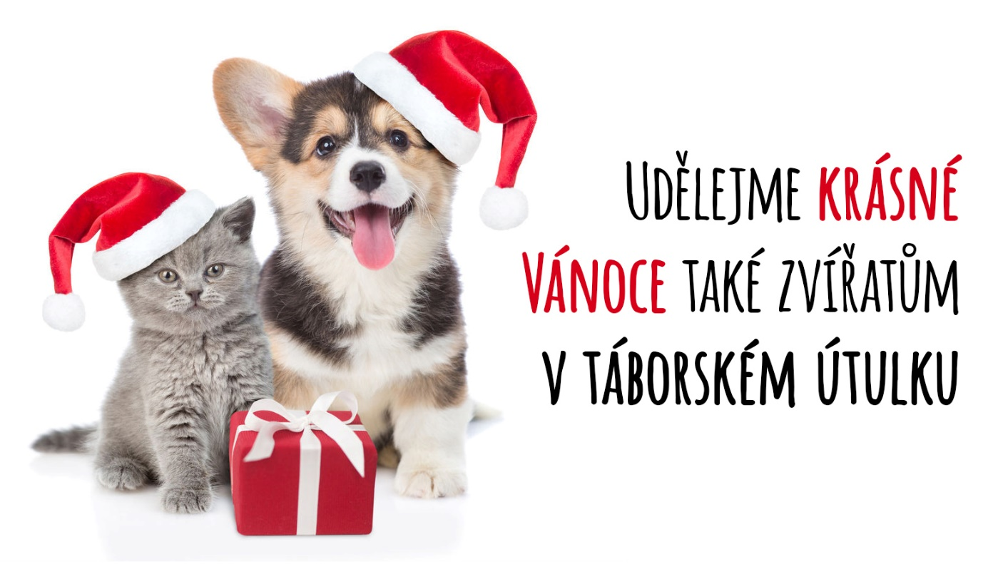

Rozlohou největší zoologická zahrada jižních Čech ZOO Tábor patří k nejmladším zahradám v Česku. Vznikla v květnu 2015 poté, co ji od insolvenčního správce koupil pražský developer a biolog Evžen Korec. Tím ji zachránil před likvidací a rozprodáním zvířat. Pro veřejnost byla ZOO Tábor otevřena o měsíc později. Jen vloni ji navštívilo 83 tisíc lidí. V tomto ročním období je otevřena pouze o víkendech od 9:00 do 16:00 hodin. Hlavním posláním zoo je chov a ochrana ohrožených druhů zvířat. Aktuálně v ZOO Tábor žije přes 310 zvířat takřka 80 živočišných druhů. Generálním partnerem je EKOSPOL, lídr developerské výstavby v ČR.

Nejbližší akce v ZOO Tábor:
24. – 29. 2019 - Vánoce v zoo
Zažijte sváteční procházku v klidném prostředí ZOO Tábor.

  - Kontakt pro média
Alena Zvěřinová
M: (+420) 604 238 661
T: (+420) 233 372 021
E: media@zootabor.eu
W: www.zootabor.eu

